**Odpadové zajímavosti**

[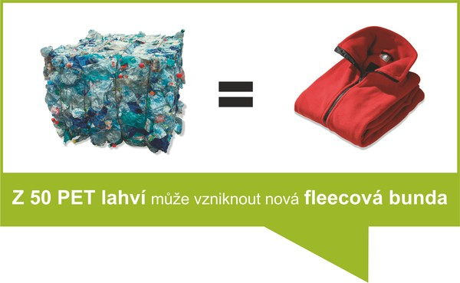](https://stredocesky.trideni.cz/data/obrazky/zajimavosti/plasty.jpg)

[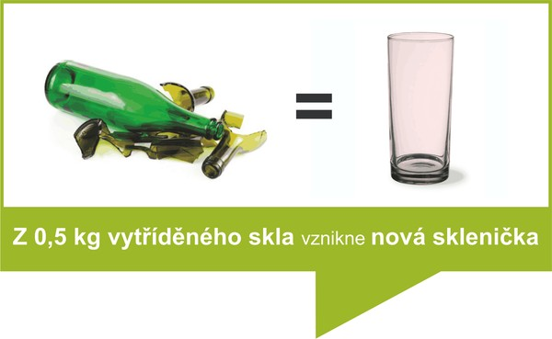](https://stredocesky.trideni.cz/data/obrazky/zajimavosti/sklo.jpg)

[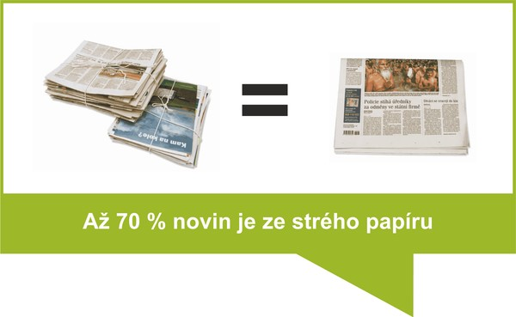](https://stredocesky.trideni.cz/data/obrazky/zajimavosti/papir.jpg)

[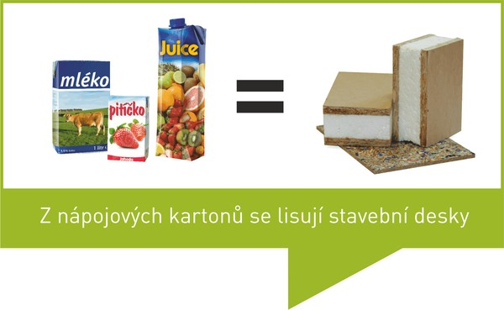](https://stredocesky.trideni.cz/data/obrazky/zajimavosti/nk.jpg)

[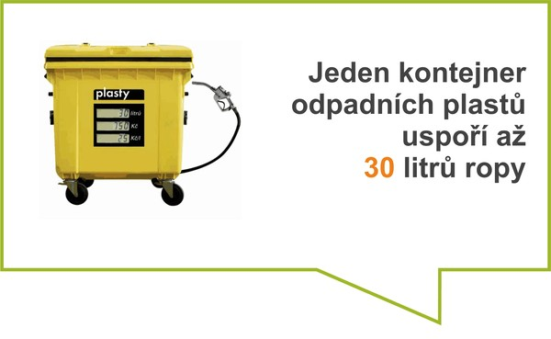](https://stredocesky.trideni.cz/data/obrazky/zajimavosti/ropa.jpg)

[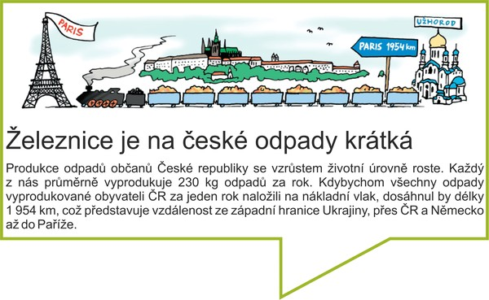](https://stredocesky.trideni.cz/data/obrazky/zajimavosti/zeleznice.jpg)